**COLEGIUL NAȚIONAL**

**“GHEORGHE MUNTEANU MURGOCI”**

**LUCRARE PRACTICĂ**

**PENTRU OBȚINEREA**

**ATESTATULUI PROFESIONAL**

**LA INFORMATICĂ**

**Clasa a XII-a C**

**APLICAȚII ALE RECURSIVITĂȚII ÎN C++**

**Realizator: Prof. coordonator:**

**Legian Andrei-Ioan Stanciu Gina**

**An scolar 2021-2022**

**PREFAȚĂ**

Fractalii sunt încă un domeniu relativ nou în matematică. Astfel că, în ziua de azi, mulți matematicieni încă descoperă lucruri noi în această ramură a artei în matematică, studiul fractalilor începând în secolul al XVII-lea, când matematicianul și filozoful Gottfried Leibniz s-a gândit la auto-asemănarea recursivă.

Acest program are ca scop facilitarea înțelegerii fractalilor și reprezentarea lor. De la simplul fractal de tip Square Grid, până la complexul fractal tip Hilbert, utilizatorul poate alege dintre mai multe tipuri de fractali, cât și detalierea lor.

După ce am studiat acest capitol al matematicii și al informaticii, am fost fascinate atât de ambiguitatea și complexitatea, cât și de simplitatea acestor reprezentări grafice. Astfel, m-am apucat să le aduc o oarecare reprezentare, prin transpunerea într-un program care să faciliteze înțelegerea acestui concept.

**NOȚIUNI TEORETICE DESPRE RECURSIVITATE**

* 1. **Definire noțiunea de recursivitate**

Recursivitatea apare atunci când un lucru este definit de el însuși sau de lucruri asemenea lui. Recursivitatea este folosită într-o varietate de domenii și discipline, de la cea lingvistică la cea logică. Cele mai comune aplicații ale recursivității sunt în matematică și informatică, acestea funcționând prin definirea unor reguli prin care cazurile mai complexe se reduc la cazuri mai simple, definite de aceeași funcție. În timp ce acest lucru aparent definește un număr infinit de instanțe, creând la prima vedere un cerc vicios, este adesea făcut în așa fel încât să nu aibă loc nicio buclă infinită sau lanț infinit de referințe.

* 1. **Paralela cu matematica**

În teoria mulțimilor, teorema recursivității garantează existența funcțiilor definite recursiv. Având în vedere o mulțime *X*, un element *a* al lui *X* și o funcție *f: X -> X*, teorema afirmă că există o funcție unică *F: N -> X*, astfel încât:

***F(0) = a***

***F(n+1) = f(F(n))***

pentru orice număr natural *n*.

Cel mai simplu exemplu de recursivitate este în definirea formală a numerelor naturale:

*F(0) = 0*, fiind primul element din *N*. Dacă *n* face parte din *N*, atunci și *n+1* este din *N*.

O funcție poate fi definită recursiv în termenii ei inșiși. Un exemplu celebru este șirul de numere Fibonacci: *F(n) = F(n-1) + F(n-2)*. Pentru ca o astfel de definire să fie utilă, trebuie să fie reductibilă la valori definite nerecursiv; în acest caz *F(0) = 0* și *F(1) = 1*. O altă funcție celebră este funcția Ackermann, care, spre deosebire de șirul lui Fibonacci, nu poate fi exprimată altfel decât recursiv.

* 1. **Implementare**

Un exemplu simplu este calculul produsului factorial al unui număr. Acest produs poate fi calculat atât nerecursit (iterativ) (fotografia 1), cât și recursiv (fotografia 2). Ambele variante returnează rezultatul corect.

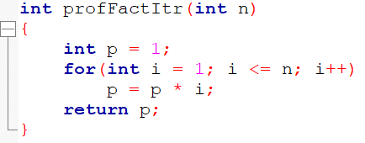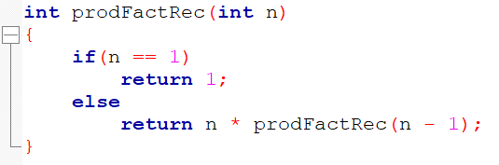

Varianta iterativa (fotografia 1) Varianta recursiva (fotografia 2)

* 1. **Tipuri de recursivitate**

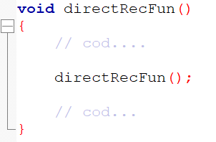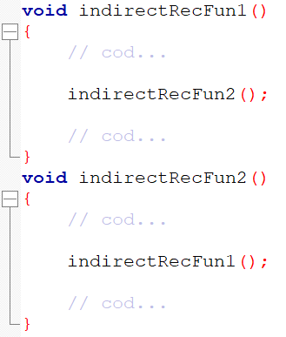Recursivitatea se clasifică în 2 tipuri: cea directă și cea indirectă. O funcție este numită ca fiind recursivă directă dacă ea se autoapelează (fotografia 3). Recursivitatea indirectă apare când în definiția funcției *F* apare apelul funcției *G*, iar în definiția funcției *G* apare apelul funcției *F* (fotografia 4).

Recursivitate directa (fotografia 3)

Recursivitate indirecta (fotografia 4)

**APLICAȚII ALE RECURSIVITĂȚII**

**2.1 Fractali**

Cuvântul “fractal” are adesea conotații diferite pentru publicul larg, spre deosebire de matematicieni, unde publicul este mai probabil să fie familiarizat cu arta fractală, decât cu conceptul matematic. Conceptul matematic este dificil de definit formal, chiar și pentru matematicieni, dar caracteristicile cheie pot fi ințelese cu puțin fundal matematic.

Caracteristica “auto-asemănării”, de exemplu, este ușor de înțeles prin analogie cu mărirea cu un obiectiv sau cu alt dispozitiv care mărește imaginile digitale, pentru a descoperi o nouă structură mai fină, invizibilă anterior. Dacă acest lucru se face pe fractali, totuși, nu apare niciun detaliu nou; nimic nu se schimbă, iar modelul se repetă iar și iar, sau pentru unii fractali, aproape același model reapare iar și iar.

Istoria fractalilor urmărește o cale de la studii, în principal teoretice, la aplicații moderne în grafica computerizată, cu mai mulți oameni de seamă contribuind cu forme fractale canonice pe parcurs. O temă comună în arhitectura tradițională africană este utilizarea scalării fractale, prin care părțile mici ale structurii tind să semene cu părțile mari, cum ar fi un sat circular, format din case circulare. Potrivit lui Pickover, matematica din spatele fractalilor a început să prindă contur în secolul al XVII-lea, când matematicianul și filozoful Gottfried Leibniz s-a gândit la auto-asemănarea recursivă.

**2.2 Grafica în C++**

Biblioteca “graphics.h” este folosită datorită faptului că include și facilitează operațiile grafice în program. Funcțiile din biblioteca “graphics.h” pot să deseneze diferite forme, să afișeze text în diferite fonturi, să schimbe culori și multe altele. Utilizând funcțiile bibliotecii “graphics.h” se pot realiza programe grafice, animații, proiecte și jocuri.

Presupunând că se lucrează în modul grafic pe un ecran cu lațime*înalțime pixeli, coordonatele colțului stânga sus sunt (0, 0), iar ale colțului dreapta-jos sunt (lățime-1, înalțime-1). În acest mod grafic, dispuneți de mai multe primitive grafice, cum ar fi: o funcție grafică void setcolor(unsigned int c), care stabilește culoarea pentru a desena următoarele linii, până la schimbarea culorii de un alt apel al acestei funcții (inițial se consideră c=0, implicit); c este un cod de culoare, care corespunde unei valori între 0 și 15, de exemplu 0=negru, 1=albastru, 2=roșu etc; o funcție grafică void line(unsigned int x1, unsigned int y1, unsingned int x2, unsigned int y2) care trasează o linie între punctul de coordonate (x1, y1) și cel de coordonate (x2, y2), în culoarea curentă, de grosimea curentă.

**DESCRIEREA APLICAȚIEI**

**3.1 Enunț**

Utilizatorul va introduce un număr specific fractalului pe care dorește să-l vadă. Programul va executa instrucțiunile și va “desena” fractalul ales, exclusiv prin metode recursive. Programul are și un meniu intuitiv, care va facilita utilizarea acestuia de către orice utilizator.

**3.2 Structura programului**

“main”

“menu”

“init”

“squareGrid”

“sierpinskiT”

“sierpinskiTriangle”

“triangle”

“sierpinskiCarpet”

“koch Snowflake”

“kochLine”

“koch”

“right”

“left”

“kochLine All”

“koch SnowflakeAll”

“hilbert Curve”

“hilbert Line”

“hilbert”

“hilbert CurveAll”

**3.3 Sursa**

**3.3.1 Funcția “menu”**

Această funcție reprezintă meniul pe care utilizatorul îl va folosi pentru a naviga prin opțiunile pe care programul i le oferă.

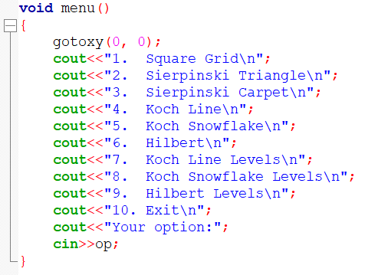

**3.3.2 Funcția “init”**

Această funcție deschide o nouă fereastră, unde vor apărea reprezentările fractalilor și oferă câte un titlu fiecărei ferestre, în funcție de opțiunea din meniu aleasă.

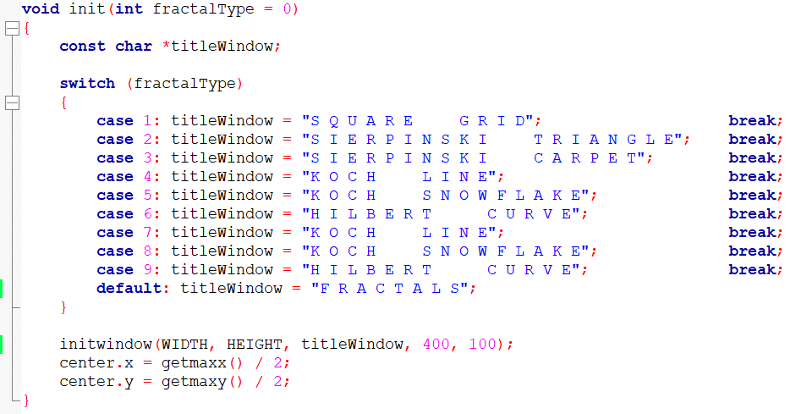

**3.3.3 Funcția “squareGrid”**

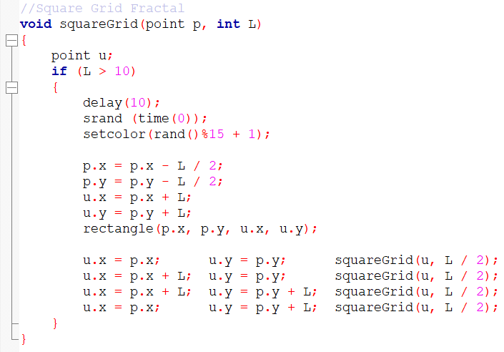Această funcție trasează câte un pătrat, urmând să se autoapeleze pentru fiecare colț al pătratului, formând astfel fractalul de tip “Square Grid”.

**3.3.4 Funcția “sierpinskiT”**

Această funcție determină coordonatele celor 3 vârfuri are triunghiului mare, urmând să-l deseneze și să apeleze funcția “sierpinskiTriangle”.

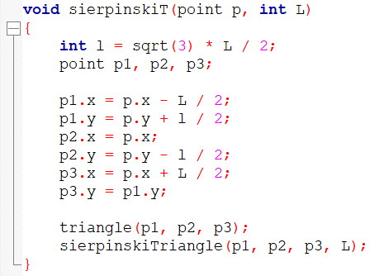

**3.3.5 Funcția “sierpinskiTriangle”**

Această funcție determină mijloacele fiecărei laturi, urmând să deseneze câte un triunghi cu vârfurile în acele puncte. Funcția se autoapelează pentru fiecare triunghi care urmează să fie desenat.

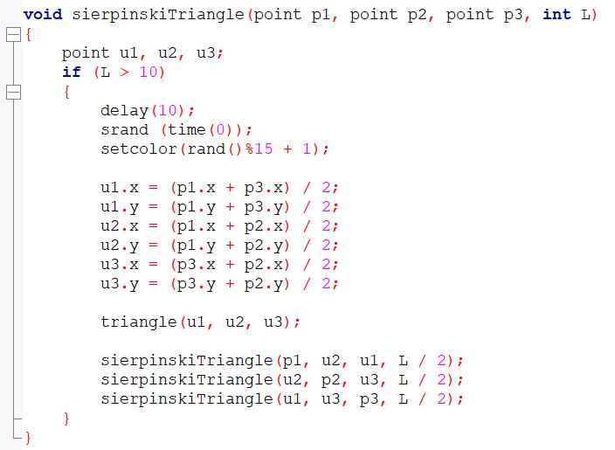

**3.3.6 Funcția “triangle”**

Biblioteca “graphics.h” nu include o funcție predefinită pentru a desena un triunghi, iar această funcție rezolvă respectiva problemă. Trasează câte o linie între punctele transmise ca parametru.

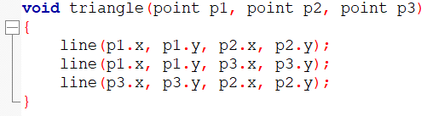

**3.3.7 Funcția “sierpinskiCarpet”**

Funcția “sierpinskiCarpet” calculează punctele care determină pătratul, pe care ulterior îl desenează și se autoapelează pentru pozițiile de jur-împrejur. 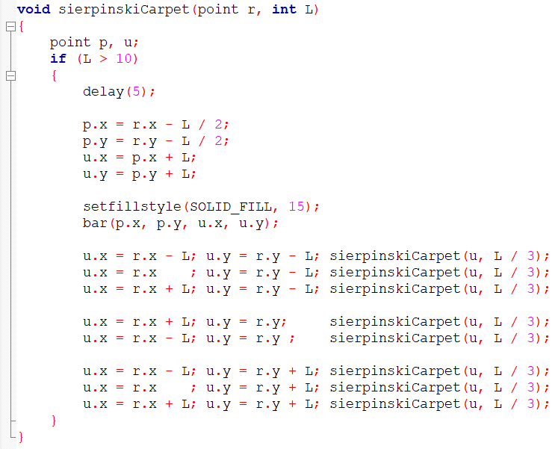

**3.3.8 Funcția “kochLineAll”**

Această funcție facilitează înțelegerea dezvoltării fractalului de tip linie Koch.

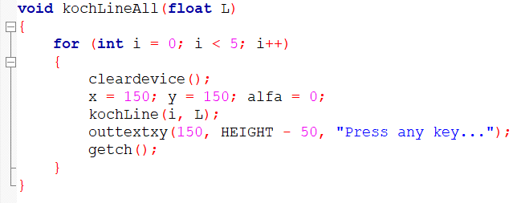

**3.3.9 Funcția “kochLine”**

Funcția “kochLine” se autoapelează pentru a desena linia de tip Koch.

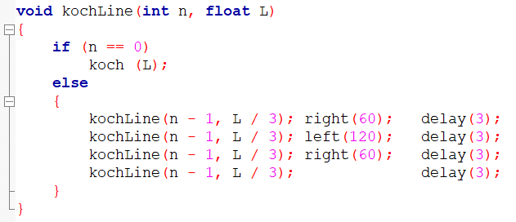

**3.3.10 Funcția “koch”**

Această funcție este cea care determină coordonatele punctelor, în funcție de unghiul alfa dintre drepte.

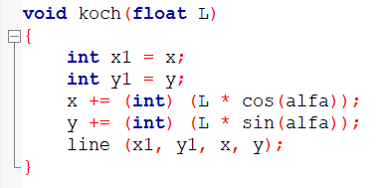

**3.3.11 Funcția “right”**

Această funcție incrementează unghiul alfa cu o valoare dată.

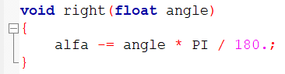

**3.3.12 Funcția “left”**

Această funcție decrementează unghiul alfa cu o valoare dată.

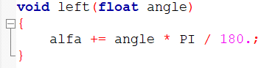

**3.3.13 Funcția “kochSnowflakeAll”**

Această funcție facilitează înțelegerea dezvoltării fractalului de tip fulg de zăpadă Koch.

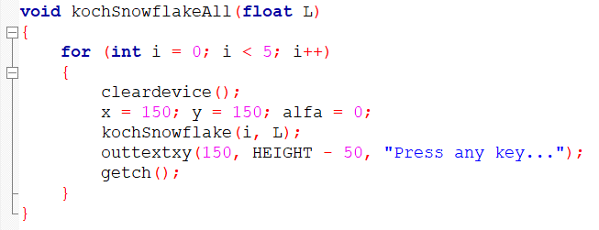

**3.3.14 Funcția “kochSnowflake”**

Această funcție apelează funcția “kochLine” de 3 ori, înclinând linia de tip Koch spre stânga de 2 ori cu 120 grade, formând astfel un fulg de zăpadă.

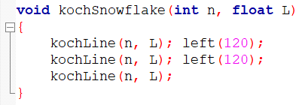

**3.3.15 Funcția “hilbertCurveAll”**

Această funcție facilitează ințelegerea dezvoltării fractalului de tip Hilbert.

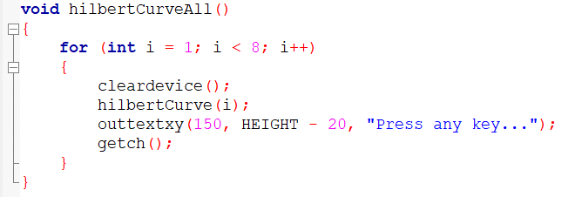

**3.3.16 Funcția “hilbertCurve”**

Această funcție determină punctul de plecare și lungimile pentru fiecare nivel al fractalului de tip Hilbert, apelând ulterior funcția “hilbertLine”.

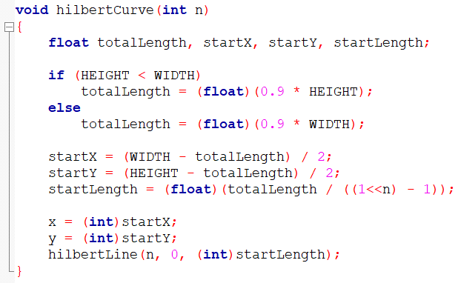

**3.3.17 Funcția “hilbertLine”**

Funcția “hilbertLine” trasează liniile pentru fiecare nivel al fractalului Hilbert, autoapelându-se și apelând funcția “hilbert”.

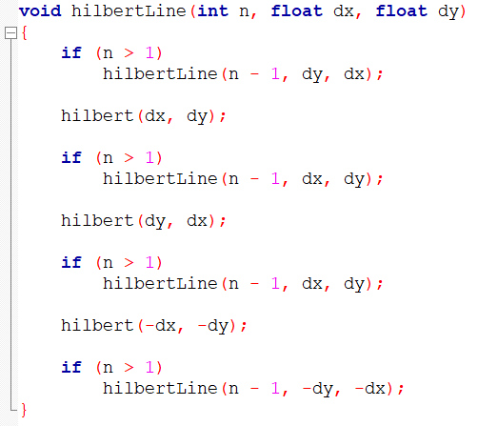

**3.3.18 Funcția “hilbert”**

Această funcție determină poziția noului punct, unde trebuie trasată drepta pentru a desena fractalul Hilbert, ulterior trasând-o.

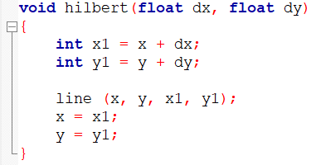

**3.3.19 Funcția “main”**

Funcția “main” apelează funcțiile necesare în funcție de alegerea făcută în meniu.

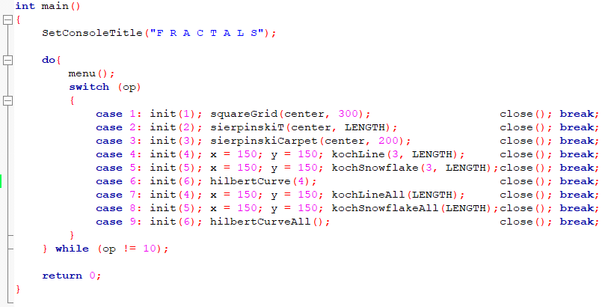

**3.4 Rezultate**

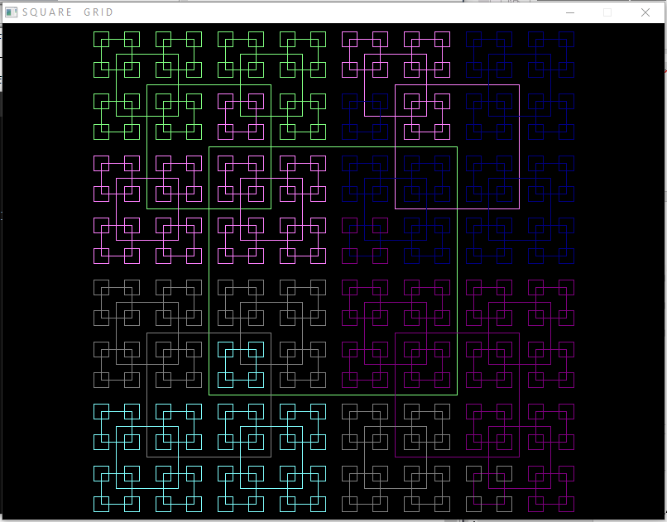**3.4.1 Fractalul Square Grid**

**3.4.2 Triunghiul Sierpinski**

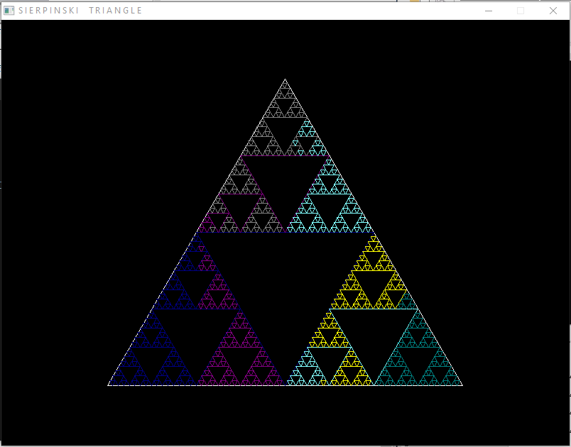

**3.4.3 “Covorul” Sierpinski**

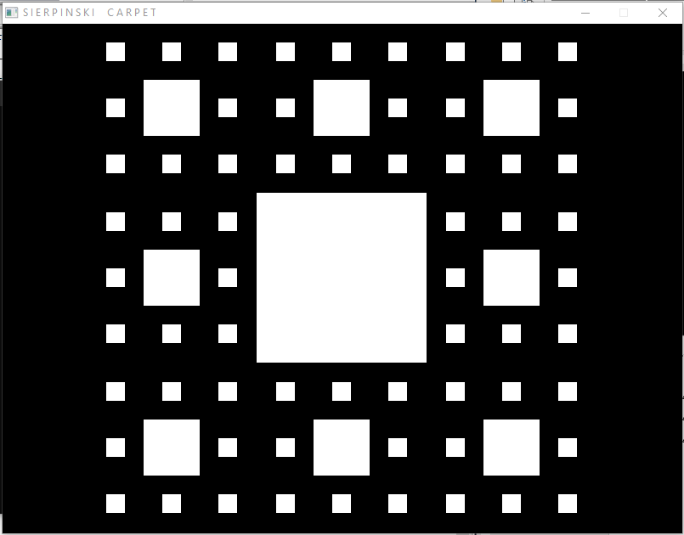

**3.4.4 Linia Koch**

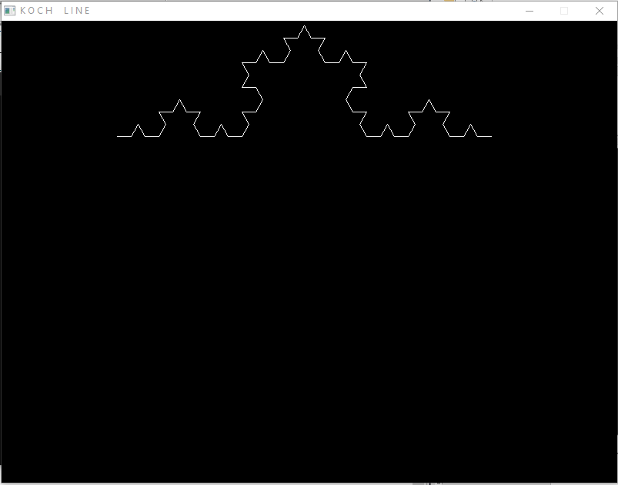

**3.4.5 Fulgul de zăpadă Koch**

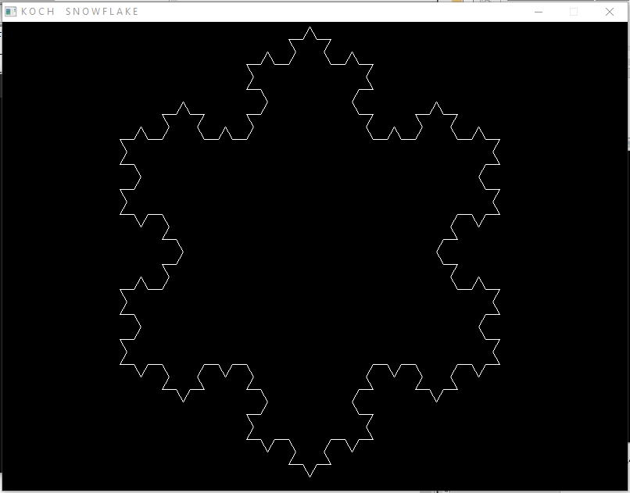

**3.4.6 Fractalul Hilbert**

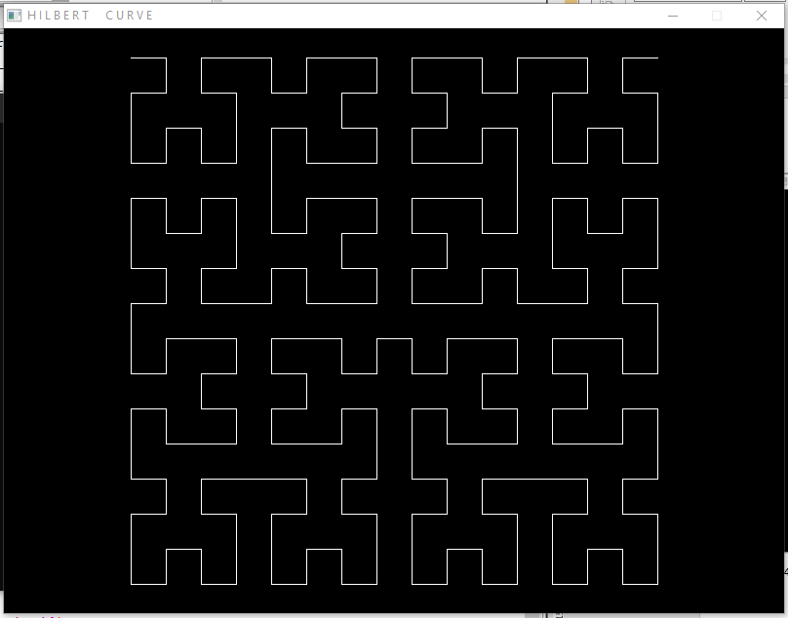

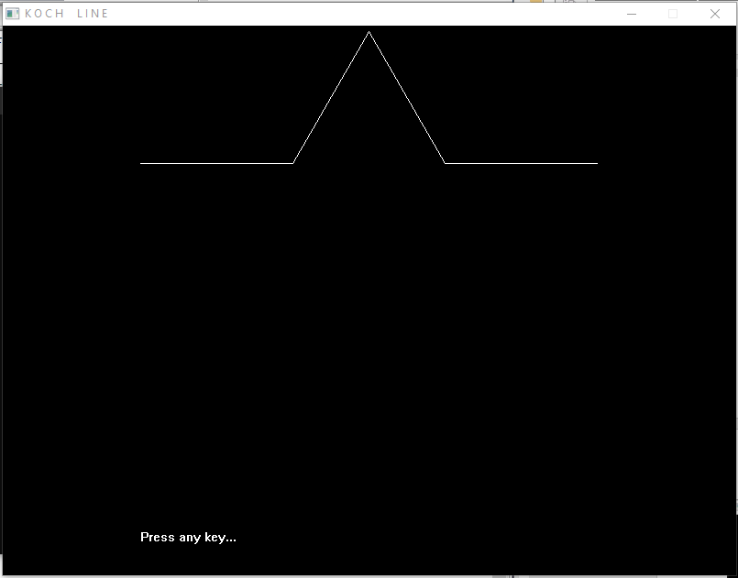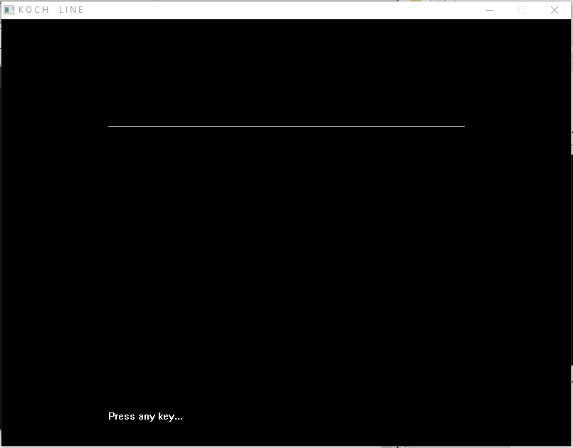**3.4.7 Detalierea liniei Koch**

fotografia 1 fotografia 2

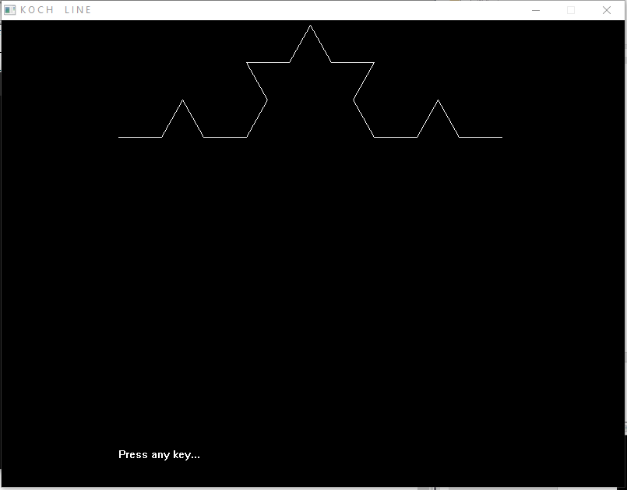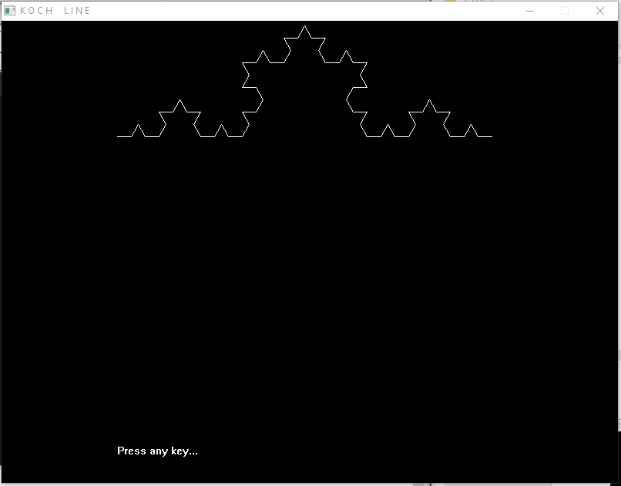fotografia 3 fotografia 4

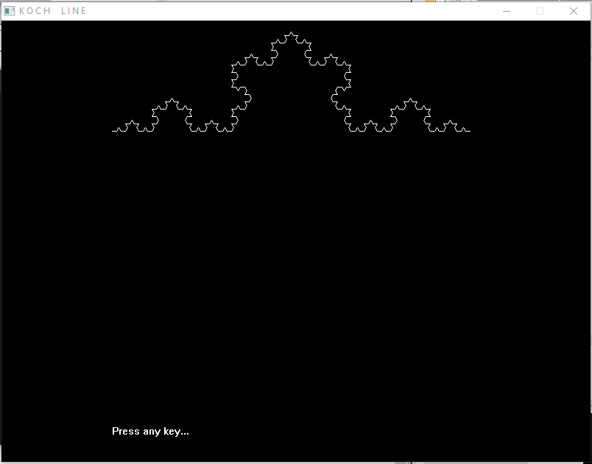

fotografia 5

**3.4.8 Detalierea fulgului de zăpadă Koch**

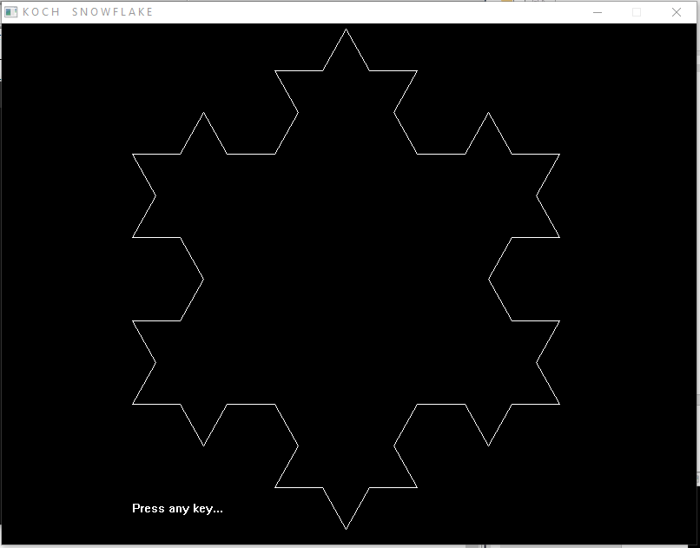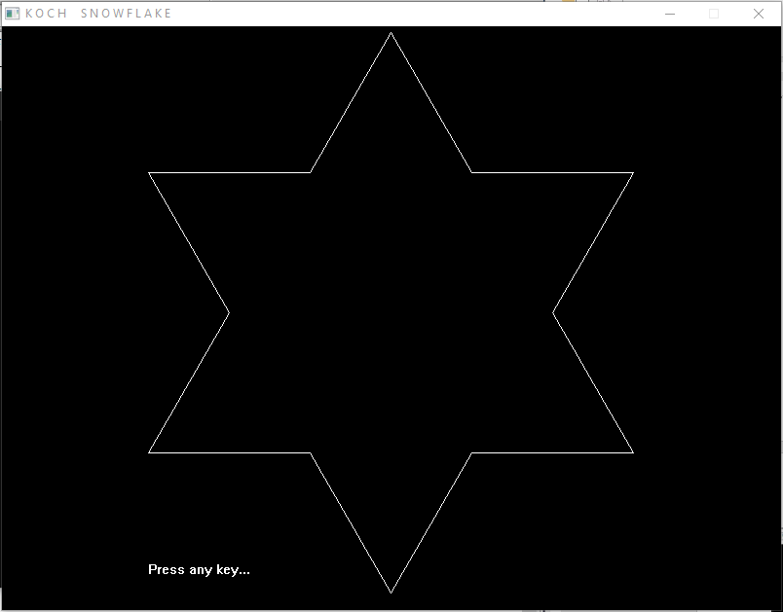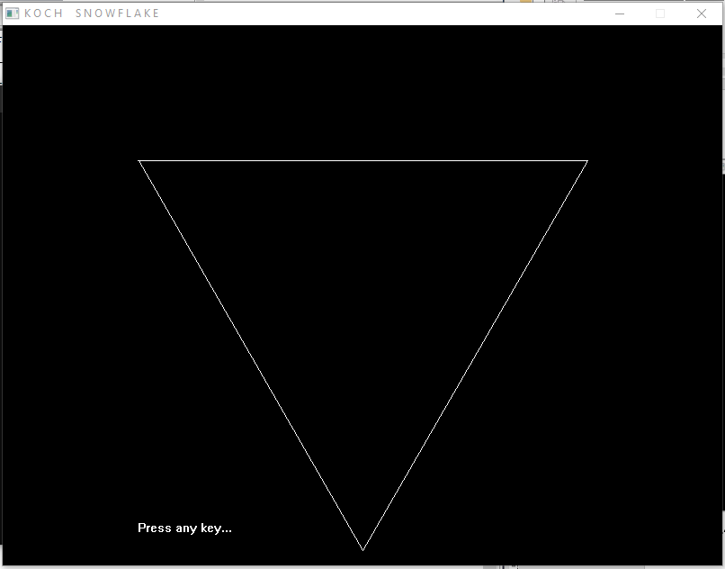fotografia 1 fotografia 2

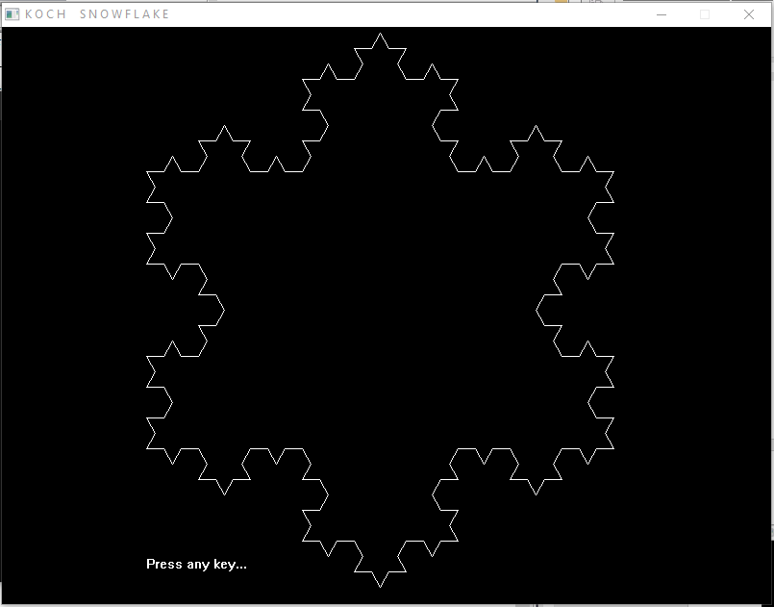

fotografia 3 fotografia 4

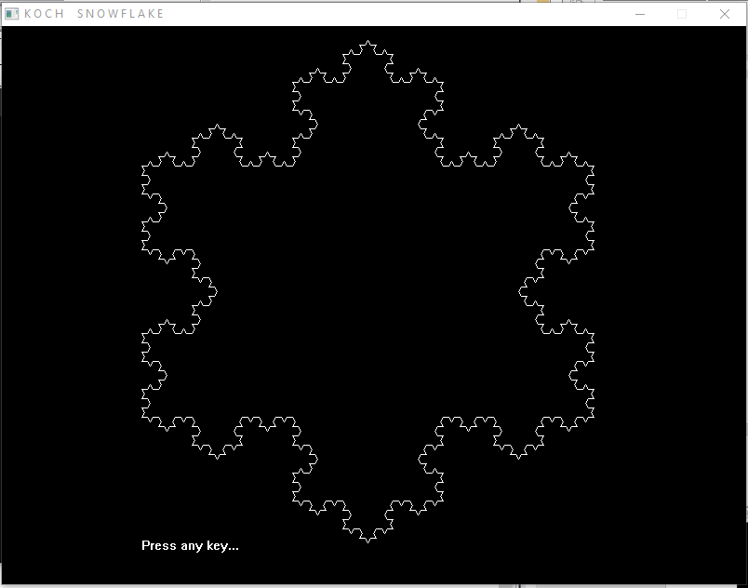

fotografia 5

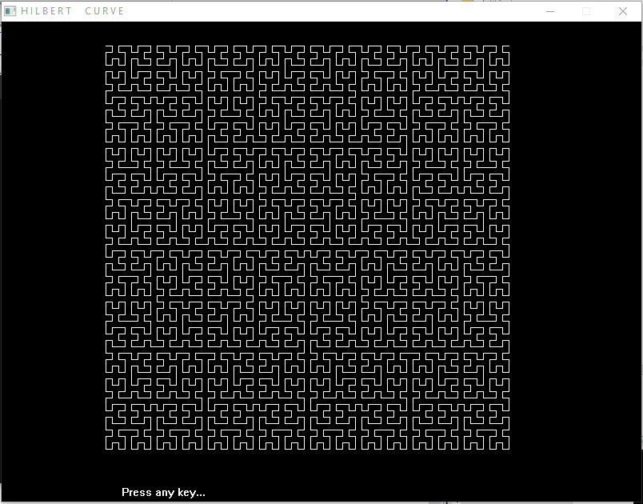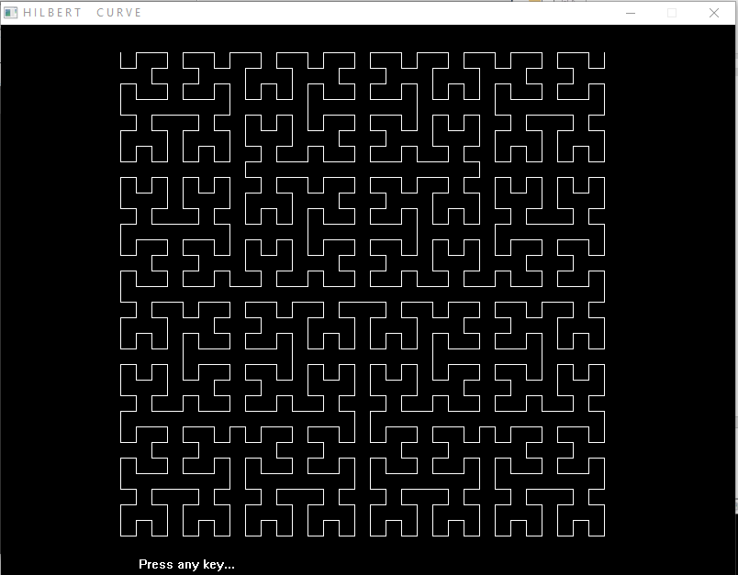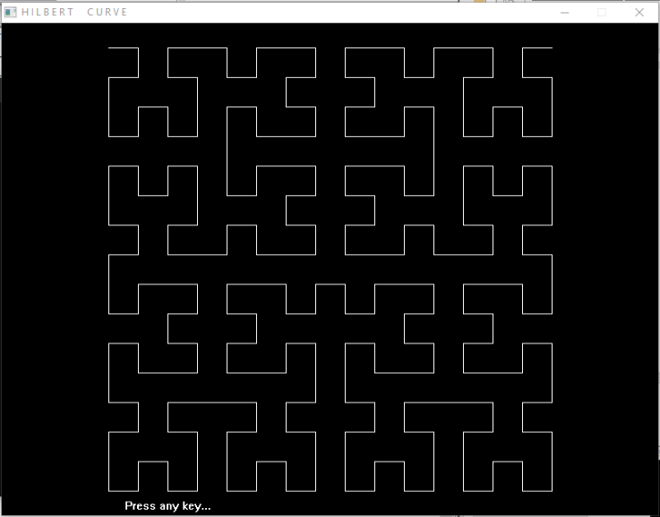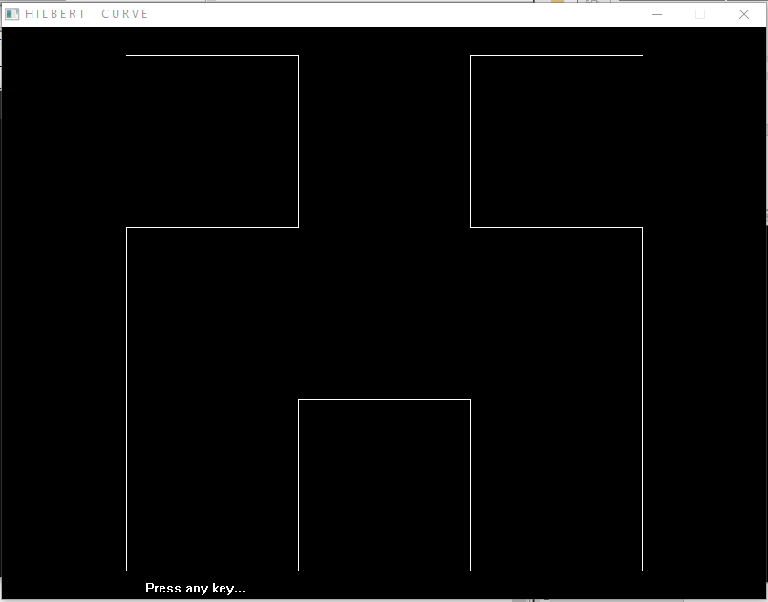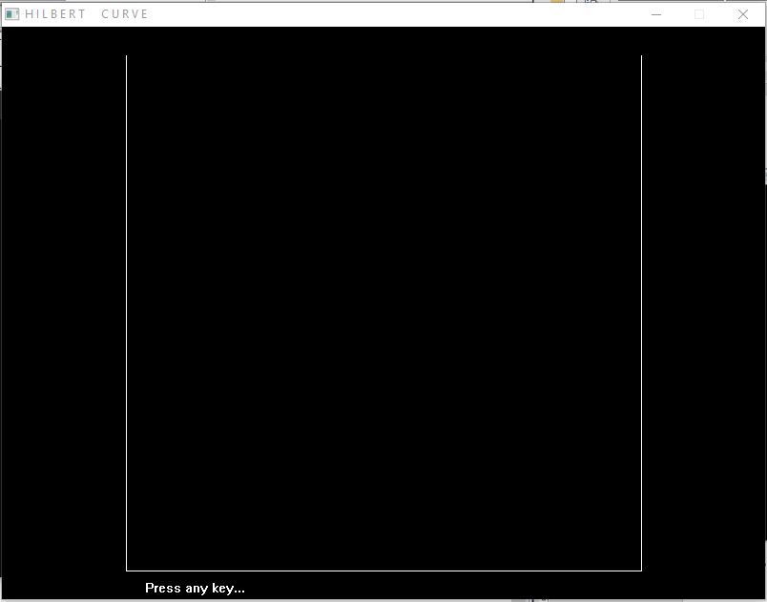**3.4.9 Detalierea fractalului Hilbert**

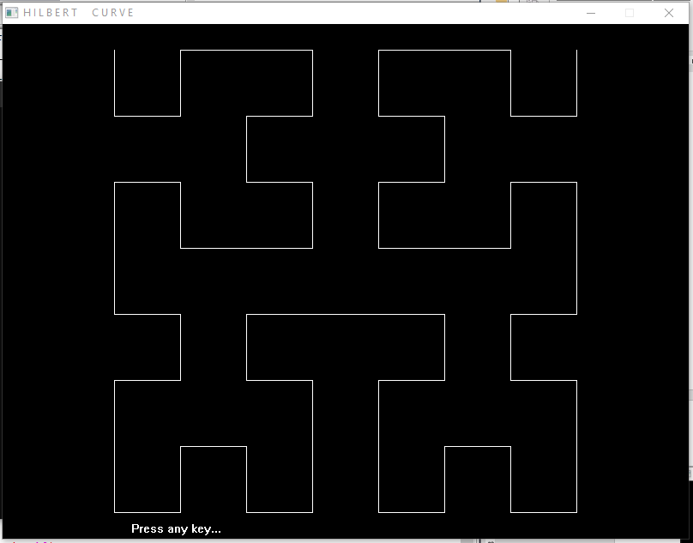

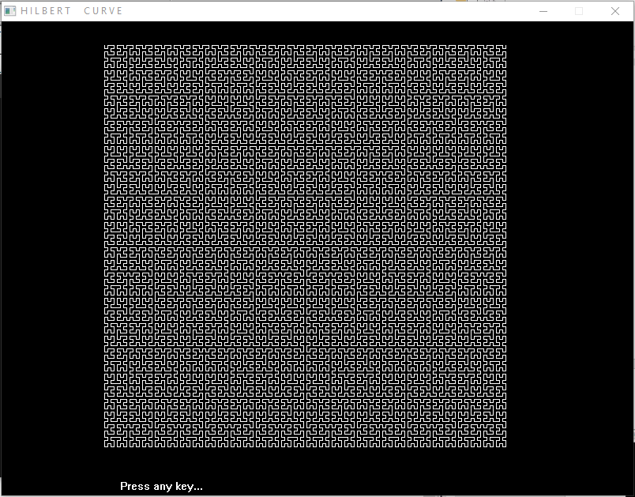

**WEBOGRAFIE**

<https://en.wikipedia.org/wiki/Recursion>

<https://en.wikipedia.org/wiki/Fractal>

<https://www.geeksforgeeks.org/recursion/>

<https://www.geeksforgeeks.org/fractals-in-cc/>

<https://www.youtube.com/watch?v=IJDJ0kBx2LM>

<https://www.w3schools.com>

<https://programarecurabdare.ro/2018/11/29/grafica-in-codeblocks/>

**CUPRINS**

PREFAȚA .......................................................................................................................................1

NOȚIUNI TEORETICE DESPRE RECURSIVITATE

1.1 Definire noțiunea de recursivitate ..................................................................................2

1.2 Paralela cu matematica ..................................................................................................2

1.3 Implementare .................................................................................................................3

1.4 Tipuri de recursivitate ....................................................................................................3

APLICAȚII ALE RECURSIVITĂȚII

2.1 Fractali ...........................................................................................................................4

2.2 Grafica în C++ ...............................................................................................................4

DESCRIEREA APLICAȚIEI

3.1 Enunț .............................................................................................................................6

3.2 Structura programului ....................................................................................................7

3.3 Sursa ..............................................................................................................................8

3.3.1 Funcția “menu” ...............................................................................................8

3.3.2 Funcția “init” ..................................................................................................8

3.3.3 Funcția “squareGrid” ......................................................................................9

3.3.4 Funcția “sierpinskiT” ......................................................................................9

3.3.5 Funcția “sierpinskiTriangle”.........................................................................10

3.3.6 Funcția “triangle” .........................................................................................10

3.3.7 Funcția “sierpinskiCarpet” ...........................................................................11

3.3.8 Funcția “kochLineAll”..................................................................................11

3.3.9 Funcția “kochLine” .......................................................................................12

3.3.10 Funcția “koch” ............................................................................................12

3.3.11 Funcția “right” ............................................................................................12

3.3.12 Funcția “left” ..............................................................................................13

3.3.13 Funcția “kochSnowflakeAll” ......................................................................13

3.3.14 Funcția “kochSnowflake” ...........................................................................13

3.3.15 Funcția “hilbertCurveAll” ..........................................................................14

3.3.16 Funcția “hilbertCurve” ...............................................................................14

3.3.17 Funcția “hilbertLine” ..................................................................................15

3.3.18 Funcția “hilbert” .........................................................................................15

3.3.19 Funcția “main” ............................................................................................16

3.4 Rezultate ......................................................................................................................16

3.4.1 Fractalul Square Grid ....................................................................................16

3.4.2 Triunghiul Sierpinski ....................................................................................17

3.4.3 “Covorul” Sierpinski ....................................................................................17

3.4.4 Linia Koch ....................................................................................................18

3.4.5 Fulgul de zăpadă Koch ..................................................................................18

3.4.6 Fractalul Hilbert ............................................................................................19

3.4.7 Descrierea liniei Koch ...................................................................................19

3.4.8 Descrierea fulgului de zăpadă Koch ..............................................................20

3.4.9 Descrierea fractalului Hilbert ........................................................................22

WEBOGRAFIE .............................................................................................................................23